# 我校大学生国防军事协会新学期干部会议顺利召开

 8月27日下午16时，我校大学生国防军事协会新学期干部会议在实验中心5楼会议室成功召开。参加此次会议的有武装部副部长边小玲、军政科科长张娜娜、大学生国防军事协会主席团成员、各部门部长及副部长。张娜娜主持会议。

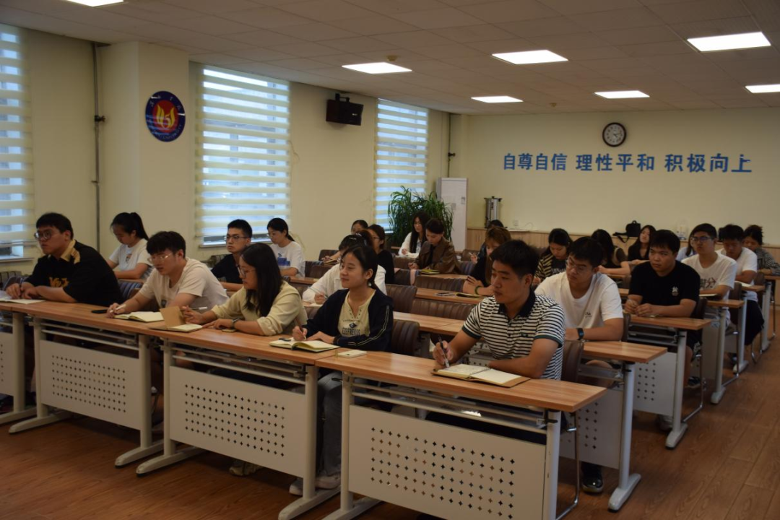

会上，张娜娜对上学年协会的工作成果进行简单总结并提出表扬。她指出，学生干部要起到带头作用，做到身体力行、以身作则，做好各部门的工作计划与总结，要完善协会内部的各项规章制度。在协会的建设、学校的建设中努力贡献自己的力量，提交一份满意的“成绩单”。

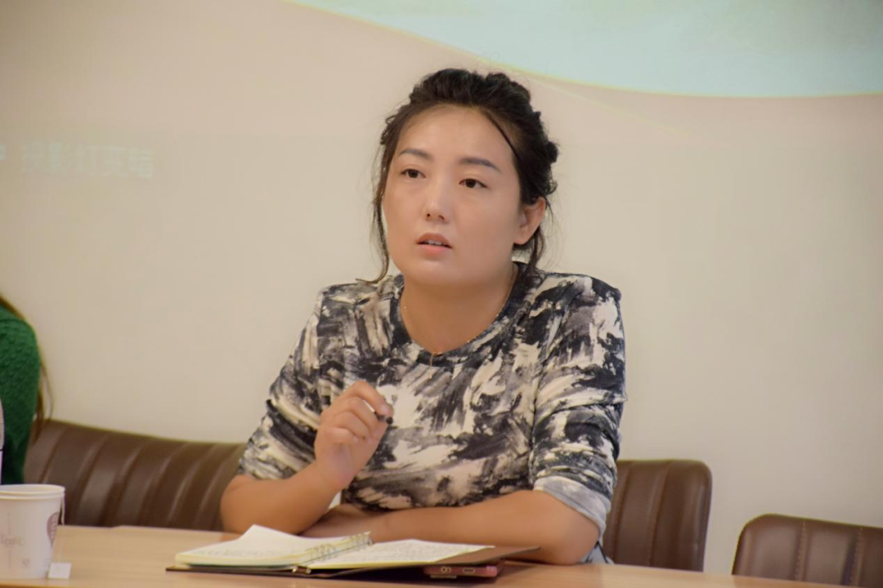

随后，边小玲发表总结讲话。她对协会干部提出了三点要求：一是要牢记身份和使命，进一步树立全局意识和大局意识，欲立事先立人，有责任懂担当，不忘初心，发挥好干部的带头作用，在搞好内部团结的同时更要倾听部门干事的声音；二是要完成他律到自律转变，进一步开拓思路并高效工作，要充分利用这个平台优势，提高自己沟通、学习、办事等能力，激励广大干部既不能输在能力上，更不能输在态度上；三是要正确处理好工作和学习之间的关系，科学地安排时间，在讲求效益上下功夫，要优化工作方式方法，提高谋招出招的执行力。

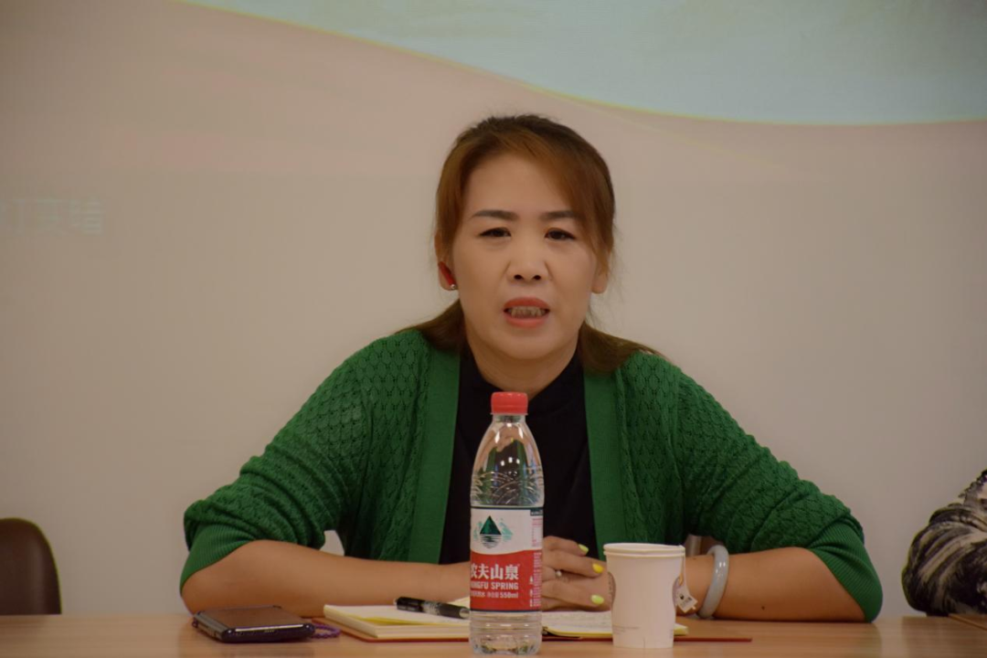

会议最后，边小玲针对2023年新生迎新、军训等相关工作进行了部署，并对大学生国防军事协会的工作提出了指导性建议和要求。

会后，与会人员进行合影留念。

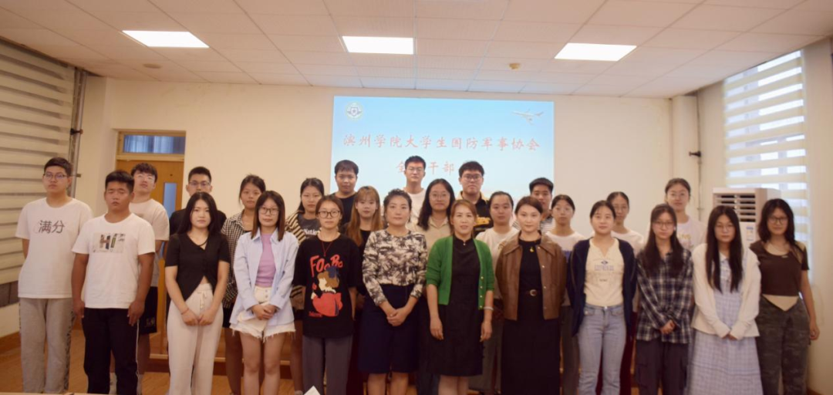

奋楫笃行，臻于至善。此次会议明确了新学期协会各项工作的目标和任务，统一了协会思想，凝聚了协会共识，同时规范了协会干部的工作作风，为进一步推动大学生国防军事协会工作奠定了良好基础。